网络硬盘管理系统
概要设计说明书模板

文档编号 | XXSJS001
文挡名称 | 详细设计说明书
撰写人 | 李鹏翔、侯金秀
审核/批准 | 杨泽鑫、李鹏翔、杨洋、张壮壮、何亚琼、侯金秀、乔敏
创建时间 | 2018-03-04
指导老师 | 李爱萍

目录
第一章 引言 1
1.1编写目的 1
1.2背景 2
第2章 设计概述 2
2.1任务和目标 2
2.2需求概述 2
2.3运行环境概述 2
2.4详细设计方法和工具 2
第3章 系统详细需求分析 3
3.1系统类图: 3
3.2系统功能模块详细设计 3

第一章 引言

1.1编写目的
编制详细设计说明书的目的是说明一个软件系统各个层次中的每个程序（每个模块或子程序）和数据库系统的设计考虑，为程序员编码提供依据。

1.2背景
待开发的系统名称为：网络硬盘管理系统。

第2章 设计概述

2.1任务和目标
给出具体的类的构造和类方法的入口参数和返回值类型，为程序员的编写做出具体的指导。

2.2需求概述
本次开发的是网络硬盘管理系统，主要完成的功能有登陆、注册、修改密码，上传文件，下载文件，删除文件，新建文件夹以及删除文件的操作。

2.3运行环境概述
硬件平台： 神州战神Z7-KP7GT
OS 名称: Microsoft Windows 10 专业版
数据库： MYSQL5.7
集成开发环境：Eclipse+jdk1.8
服务器：Tomcat 7.0.69
网卡：Realtek PCIe GBE Family Controller
浏览器：Google Chrome版本 51.0.2704.103 m (64-bit)
。

2.4详细设计方法和工具
StarUML： Version2.7.0
Office： 16.0.6769.2017

第3章 系统详细需求分析

3.1系统类图:
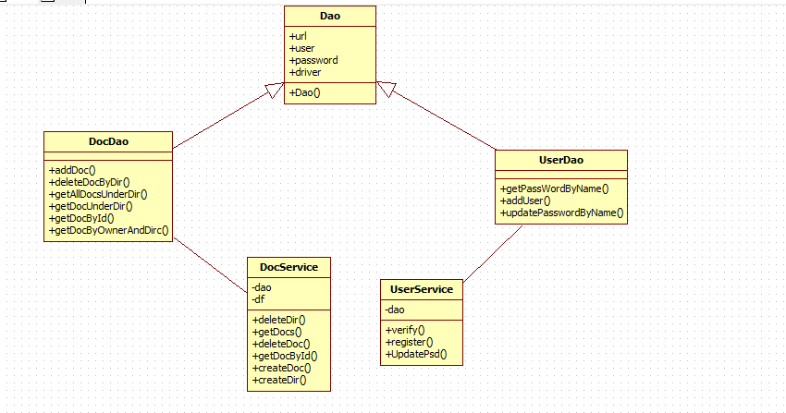

3.2系统功能模块详细设计
模块编号：DocDao01
模块名称：addDoc
输入：Doc doc
算法描述：添加文件，返回true成功,false不成功
输出：Boolean

模块编号：DocDao02
模块名称：deleteDocByDir
输入：string owner, string dir
算法描述：根据传入的路径删除指定位置的文件
输出：Boolean值

模块编号：DocDao03
模块名称：getAllDocsUnderDir
输入：String owner, String dir
算法描述：获得指定路径下每级目录的全部文件，以List集合返回
输出：List对象

模块编号：DocDao04
模块名称：getDocUnderDir
输入：String owner, String dir
算法描述：获得指定路径下的全部文件，以List集合返回
输出：List对象

模块编号：DocDao05
模块名称：getDocById
输入：String owner,int id
算法描述：通过id获得一个文件
输出：Doc对象

模块编号：UserDao01
模块名称：getPassWordByName
输入：String name
算法描述：通过传入的用户名返回相应用户名的密码
输出：String

模块编号：UserDao02
模块名称：addUser
输入：Stirng name,String password,String email
算法描述：根据传入的三个参数存储一个用户信息，返回是否成功的布尔值
输出：Boolean

模块编号：UserDao03
模块名称：updatePasswordByName
输入：String id,String password
算法描述：修改相应id名的密码字段，返回是否成功的布尔值
输出：Boolean

模块编号：DocService01
模块名称：deleteDir
输入：String owner,String dir
算法描述：删除指定路径下的文件夹，返回是否成功的布尔值
输出：Boolean

模块编号：DocService02
模块名称：getDocs
输入：String dir,Stirng owner
算法描述：获得指定路径下的全部文件，以List对象返回
输出：List对象

模块编号：DocService03
模块名称：deleteDoc
输入：String owner,String dir
算法描述：删除文件，返回是否成功的布尔值
输出：Boolean

模块编号：DocService04
模块名称：getDocById
输入：int id,String owner
算法描述：通过ID检索并返回指定的Doc对象
输出：Doc对象

模块编号：DocService05
模块名称：createDoc
输入：String owner, String dir, String name, String realpath, long size
算法描述：根据相应的信息保存文件，返回是否成功的布尔值
输出：Boolean

模块编号：DocService06
模块名称：createDir
输入：String pdir, String owner, String name
算法描述：根据相应的信息保存文件夹，返回是否成功的布尔值
输出：Boolean

模块编号：UserService01
模块名称：verify
输入：String name,String password
算法描述：根据传入的信息验证用户信息是否合法，返回是否合法的布尔值
输出：Boolean

模块编号：UserService02
模块名称：register
输入：String name, String password, String email
算法描述：根据相应的信息在数据库中注册一个用户，返回是否成功的布尔值
输出：Boolean

模块编号：UserService03
模块名称：UpdatePsd
输入：String name, String passwordB, String password
：
算法描述：根据传入的用户名，原密码，新密码修改用户的登录密码
输出：Boolean

